Pressemitteilung
07. April 2020

FOBA unterstützt Hersteller durch flexible Markierlösungen in der Krise

Schnelle Bereitstellung, unkomplizierte Finanzierungsmodelle und erweiterter Service erleichtern die Bewältigung von Produktionsspitzen

In einer Webinar-Reihe bieten Lasermarkierexperten Infos rund um die UDI- Kennzeichnung gemäß MDR-Anforderungen

Lasermarkierung von Produkten sorgt für Rückverfolgbarkeit und Fälschungssicherheit und erhöht die Patientensicherheit

Selmsdorf, April 2020 – FOBA Laser Marking + Engraving (Alltec GmbH) bietet Unterstützung für Produktionsbetriebe, die in der Corona-Krise besondere Anforderungen zu bewältigen haben. Das Unternehmen, das führend im Markt der industriellen Teilebeschriftung und -gravur mit Laser ist, stellt dafür flexible Investitionsmodelle für eine unkomplizierte und schnelle Ausstattung mit zusätzlichen Markiersystemen bereit.

„Uns ist bewusst, dass viele unserer Kunden derzeit mit Auftragsrückgängen zu kämpfen haben, sehen aber gleichzeitig den vermehrten Bedarf in bestimmten Bereichen wie in der Medizinindustrie. Diese gesellschaftliche Verantwortung erkennen wir an und möchten so gut wir können helfen“, sagt Geschäftsführer Stefan Heczko. So sind derzeit besonders Medizinproduktehersteller gefragt, deren Produktion hochgefahren wird oder die ihr Portfolio aufgrund der aktuellen Nachfrage verändern. Dabei ergibt sich häufig auch ein erhöhter Bedarf an direkter Teilemarkierung.

FOBA reagiert darauf mit wirtschaftlichen und unkomplizierten Leih- und Leasingangeboten sowie mit engmaschigem Remote-Service, Online-Schulungen und Webinaren, aber auch vor-Ort-Installationshilfe. Den kurzfristigen Maschinenverleih für Medizinproduktehersteller bietet FOBA erstmalig an. Je nach Bedarf können vereinbarte Leih- oder Leasingmodelle auch bis hin zum Kauf ausgeweitet werden, womit eine maximale Flexibilität in der Anschaffung gegeben ist. Das Angebot gilt für die geschlossenen Markierarbeitsplätze von FOBA oder für Markiersysteme, die in Fertigungslinien integriert werden.

Um die Zeit im Homeoffice möglichst gewinnbringend zu nutzen, bietet FOBA eine Reihe von Webinaren im April, Mai und Juni an. Kunden und Interessenten erhalten dann auch detaillierte Informationen zur Laserbeschriftung mit Schwerpunkt UDI-Kennzeichnung von Medizinprodukten gemäß den Anforderungen der MDR. Nähere Informationen über FOBAs Webinare sind zu finden unter https://www.fobalaser.com/de/webinar/

FOBAs kamerabasierte Markierlösungen werden optional mit den geschlossenen Markierarbeitsplätzen der M-Serie angeboten, sind aber auch Bestandteil der Markiersysteme der Laserklasse 4 für die Linienintegration. In diesem Bereich hat FOBA zuletzt innovative neue Lösungen auf den Markt gebracht. Dazu gehört FOBA Titus™, der weltweit kleinste Markierkopf. Dieser macht den Einbau in die Fertigungsstraße durch seine Handlichkeit, die einfache Montage mittels Klemmhalterungen und vor allem den äußerst geringen Platzbedarf einfach.

FOBAs Markiersysteme halten mit den gesetzlichen Anforderungen an die Rückverfolgbarkeit Schritt und erstellen Codes von hoher Kontrastschärfe und langer Haltbarkeit, auch auf Produkten, die nicht korrodieren dürfen und stark beansprucht werden, z.B. durch wiederholte Sterilisation. Eine leistungsfähige Markiersoftware ermöglicht die Verbindung mit allen gängigen industriellen Schnittstellen.

FOBA Laser Marking + Engraving
www.fobalaser.com/de/

Bildmaterial zur redaktionellen Verwendung steht zum Download zur Verfügung: https://www.fobalaser.com/de/news-presse/artikel/foba-unterstuetzt-hersteller-durch-flexible-markierloesungen-in-der-krise/

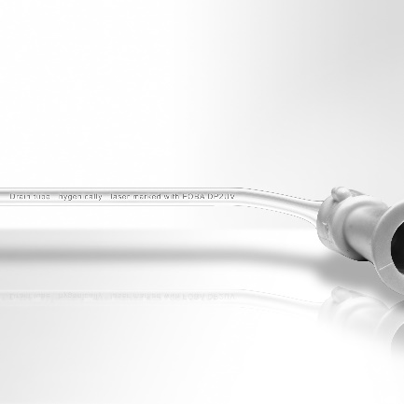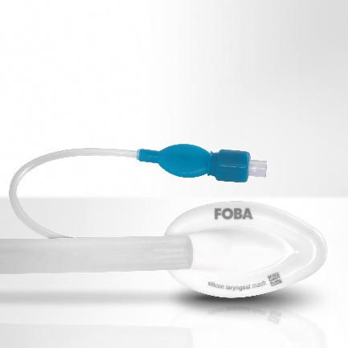
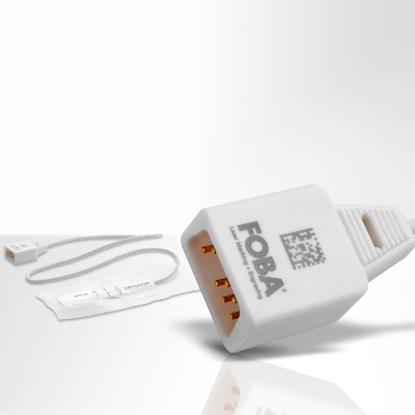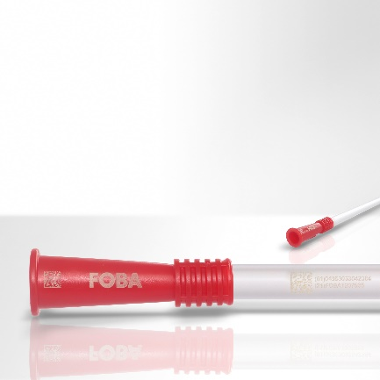

Medizinische Zubehörteile aus Kunststoff mit lasermarkiertem UDI-Code. (Bildrechte: FOBA)

Christian Söhner, FOBAs Global Vertical Manager Medical spricht in mehreren Webinaren zum Themenbereich MDR-konforme UDI-Kennzeichnung von Medizinprodukten. (Bildrechte: FOBA)

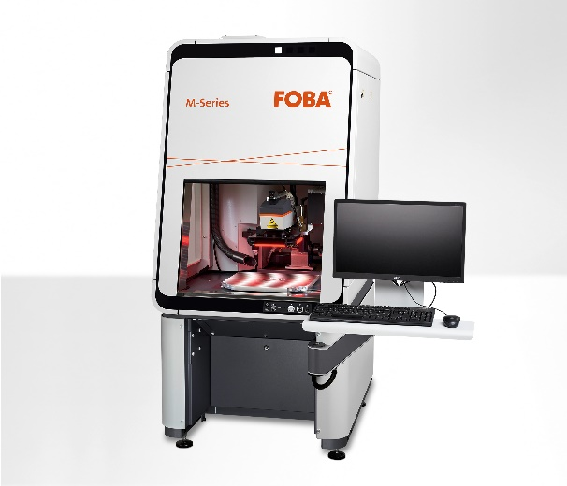
Der geschlossene Markierarbeitsplatz FOBA M2000 kann optional mit integrierter Kamera zur automatischen Markierausrichtung ausgestattet werden. (Bildrechte: FOBA)

Weitere Informationen sowie Text- und Bildmaterial erhalten Sie von:
For additional information and to forward reader responses please contact:

Susanne Glinz | Campaign Manager
ALLTEC GmbH | An der Trave 27 – 31 | 23923 Selmsdorf/ Deutschland
Tel.: +49 (0)38823 55-547
sglinz@alltec-laser.com | www.fobalaser.com

Über FOBA www.fobalaser.com/de/
Die Alltec GmbH mit ihrer Marke FOBA Laser Marking + Engraving ist einer der führenden Hersteller und Anbieter von innovativen Lasermarkierlösungen. FOBAs Beschriftungslaser, Lasermarkiermaschinen und bildgebende Kennzeichnungsworkflows kommen vor allem in der Automobilzulieferindustrie, Medizintechnik, Elektronik und Kunststoffindustrie sowie im Werkzeug-, Metall- und Formenbau zur Kennzeichnung einer Vielzahl an Materialien und Produkten zum Einsatz. Ein weltweiter Vertrieb sowie internationale Vertriebspartner und Servicestandorte bedienen die globalen Märkte. Seit 2004 gehört Alltec/FOBA mit der Firmenzentrale bei Lübeck nahe Hamburg zur US-amerikanischen Danaher Corporation.

About FOBA www.fobalaser.com
Alltec GmbH with its FOBA Laser Marking + Engraving brand is among the leaders in manufacturing and supplying innovative solutions for laser marking. FOBA`s marking lasers, laser marking workstations and vision assisted laser marking workflows mark a variety of materials and parts not least in the key markets of Automotive and Medical but also in Electronics, Plastics and Tool, Metal and Mold Making. Worldwide sales and service branches serve the most important markets. Since 2004, Alltec/FOBA – headquartered in Selmsdorf/Lübeck near Hamburg – is part of the US-based Danaher Corporation.

